OSPF - παραμετροποίηση

Μέρος Α – Παραμετροποίηση OSPF πρωτοκόλλου σε δίκτυο μίας περιφέρειας
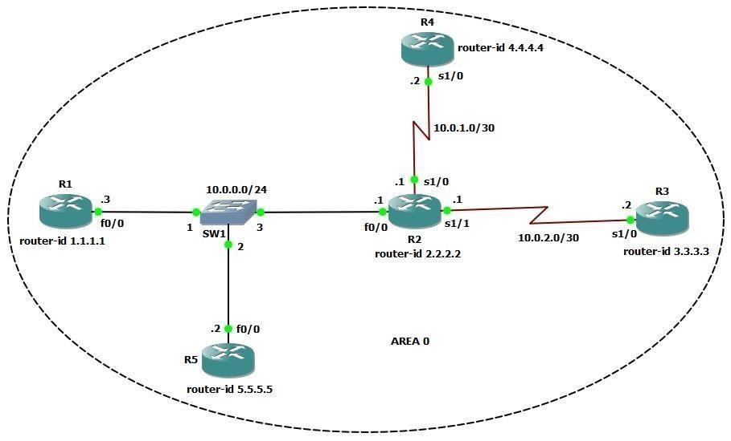

Εικόνα 1 – Τοπολογία δικτύου Α
Υποθέστε την παραπάνω δικτυακή τοπολογία. Το δίκτυο αποτελείται από πέντε δρομολογητές της σειράς Cisco 3725, όπου για την υλοποίηση των point-to-point σειριακών συνδέσεων μεταξύ των δρομολογητών, έχει εκχωρηθεί στον διαχειριστή το δικτύου ένα /30 υποδίκτυο κλάσης A. Επιπρόσθετα για την υλοποίηση του τοπικού δικτύου στο οποίο διασυνδέονται οι δρομολογητές R1, R2 και R5 έχει εκχωρηθεί στον διαχειριστή του δικτύου ένα /24 υποδίκτυο κλάσης A.
- Πραγματοποιήσετε τις κατάλληλες ρυθμίσεις στους δρομολογητές, ώστε να υπάρχει συνδεσιμότητα μεταξύ όλων των δικτυακών συσκευών της παραπάνω τοπολογίας. Για την δρομολόγηση της κίνησης μεταξύ των δρομολογητών, θα πρέπει να κάνετε χρήση του πρωτοκόλλου OSPF. Συγκεκριμένα, η παραμετροποίηση του πρωτοκόλλου OSPF σε ένα δρομολογητή αφορά:
  - Την παραμετροποίηση μίας OSPF διεργασίας στον δρομολογητή.
  - Τον ορισμό ενός μοναδικού αναγνωριστικού δρομολογητή (προαιρετικό βήμα).
  - Τον ορισμό των υποδικτύων που διασυνδέονται στον δρομολογητή και της περιφέρειας (area) στην οποία ανήκουν.
- Μελετήστε την OSPF Link State Database του δρομολογητή R2 και περιγράψτε τους τύπους των Link State Advertsiments (LSA) που περιέχει.
- Μελετήστε τις σχέσεις γειτνίασης του δρομολογητή R2 που έχουν εγκατασταθεί με γειτονικούς του κόμβους.

Μέρος Β – Παραμετροποίηση OSPF πρωτοκόλλου σε δίκτυο πολλαπλών περιφερειών
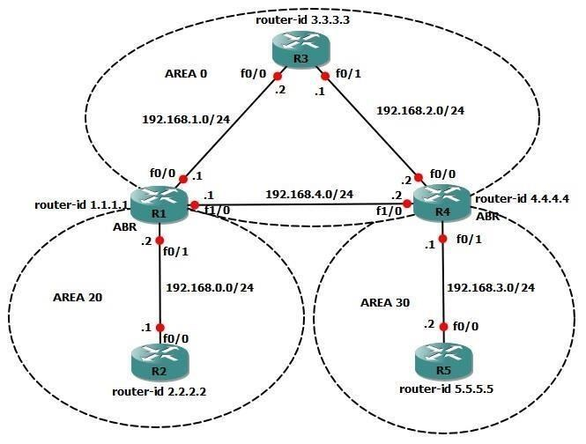

Εικόνα 2 - Τοπολογία δικτύου Β
Υποθέστε την παραπάνω δικτυακή τοπολογία. Το δίκτυο αποτελείται από πέντε δρομολογητές της σειράς Cisco 3725, όπου για την υλοποίηση των point-to-point συνδέσεων μεταξύ των δρομολογητών, έχει εκχωρηθεί στον διαχειριστή του δικτύου ένα /24 υποδίκτυο κλάσης C. Το δίκτυο έχει διαχωριστεί σε 3 OSPF περιφέρειες, την περιφέρεια κορμού στην οποία ανήκουν οι δρομολογητές R1, R3 και R4, την περιφέρεια 20 στην οποία ανήκουν οι δρομολογητές R1 και R2 και στην περιφέρεια 30 στην οποία ανήκουν οι δρομολογητές R4 και R5.
- Πραγματοποιήστε τις κατάλληλες ρυθμίσεις στους δρομολογητές του δικτύου έτσι ώστε να αποκατασταθεί η δρομολόγηση μεταξύ των δρομολογητών, κάνοντας χρήση του πρωτοκόλλου OSPF.
- Μελετήστε την OSPF Link State Database του δρομολογητή R1 και του δρομολογητή R5 και περιγράψτε τους τύπους των LSA που περιέχουν.
- Μελετήστε τον πίνακα δρομολόγησης του δρομολογητή R2 και περιγράψτε τις εγγραφές του.

Υποστηρικτικό υλικό
Βασικές εντολές παραμετροποίησης OSPF πρωτοκόλλου
- Για την παραμετροποίηση μίας OSPF διεργασίας δρομολόγησης εκτελέστε σε global configuration mode την εντολή: router ospf <ospf process-id>. Η παράμετρος <ospf process-id> μπορεί να πάρει οποιαδήποτε ακέραια τιμή.
- Για τον ορισμό ενός μοναδικού αναγνωριστικού δρομολογητή εκτελέστε σε router configuration mode την εντολή: router-id <ip-address>. Η εντολή αυτή εκτελείται προαιρετικά.
- Για τον ορισμό των υποδικτύων που διασυνδέονται σε έναν δρομολογητή και της περιφέρειας στην οποία ανήκουν εκτελέστε σε router configuration mode την εντολή: network <ip-address> <wildcardmask> area <area-id>. Η wildcard-mask υπολογίζεται από την μάσκα του δικτύου αντικαθιστώντας κάθε bit 1 με 0 κάθε bit 0 με 1.
Βασικές εντολές ελέγχου πληροφοριών OSPF δρομολόγησης
- Για την προβολή του πίνακα δρομολόγησης του δρομολογητή εκτελέστε σε privileged EXEC mode την εντολή: show ip route.
- Για την προβολή πληροφοριών σχετικά με τα ενεργοποιημένα πρωτόκολλα δρομολόγησης, εκτελέστε σε privileged EXEC mode την εντολή: show ip protocols.
- Για την προβολή γενικών πληροφοριών σχετικά με την OSPF διεργασία δρομολόγησης Που εκτελείται σε έναν δρομολογητή, εκτελέστε σε privileged EXEC mode την εντολή: show ip ospf <process-id>.
- Για την προβολή της OSPF Link State database εκτελέστε σε privileged EXEC mode την εντολή: show ip ospf database.
- Για την προβολή πληροφοριών σχετικά με τους γειτονικούς κόμβους ενός δρομολογητή εκτελέστε σε privileged EXEC mode την εντολή: show ip ospf neighbor.
- Για την προβολή OSPF πληροφοριών μιας διεπαφής εκτελέστε σε privileged EXEC mode την εντολή:
show ip ospf neighbor <interface_number>.
Παράδειγμα OSPF παραμετροποίησης του δρομολογητή R1 δικτύου Α
R1> enable
R1# configure terminal
R1 (config) # router ospf 1
R1 (config-router) # router-id 1.1.1.
R1 (config-router) # network 10.0.0.0 0.0.0.255 area 0
R1 (config-router) # end

Προβολή OSPF Link State database δρομολογητή R2 δικτύου Α
R2#show ip ospf database
OSPF Router with ID (2.2.2.2) (Process ID 1)
Router Link States (Area 0)
Link ID ADV Router Age Seq# Checksum Link count
1.1.1.1 1.1.1.1 1671 0x80000004 0x0039CB 1
2.2.2.2 2.2.2.2 1223 0x80000008 0x00DF97 5
3.3.3.3 3.3.3.3 1197 0x80000003 0x00E08A 2
4.4.4.4 4.4.4.4 1039 0x80000003 0x0072F2 2
5.5.5.5 5.5.5.5 934 0x80000004 0x00F9EB 1
Net Link States (Area 0)
Link ID ADV Router Age Seq# Checksum
10.0.0.3 1.1.1.1 900 0x80000004 0x00B44D
* Παρατηρήστε ότι στην LSA βάση δεδομένων υπάρχει ένα Network LSA (LSA Type 2) το οποίο διαφημίζεται από τον δρομολογητή με ID 1.1.1.1 (Designated Router στο broadcast segment 10.0.0.0). Δικτυακοί Τόποι
OSPF Configuration στο eclass

